
912
30.05.2022
Об установлении публичного сервитута для размещения объекта электросетевого хозяйства «ВЛ-0,4 кВ №1 от ТП №293» в границах кадастрового квартала 60:27:0170302 и земельных участков с кадастровыми номерами 60:27:0170302:17, 60:27:0170302:4, 60:27:0170302:18, 60:27:0170302:9, 60:27:0170302:8, 60:27:0170302:81
В соответствии со статьей 23, пунктом 1 статьи 39.37, подпунктом 4 статьи 39.38, статьей 39.39, пунктом 1 статьи 39.40, статьями 39.41, 39.42, 39.43, пунктом 1 статьи 39.45 Земельного кодекса Российской Федерации, пунктом 3, 4 статьи 3.6 Федерального закона от 25.10.2001 № 137-ФЗ «О введении в действие Земельного кодекса Российской Федерации», Федеральным законом от 06.10.2003 № 131-ФЗ «Об общих принципах организации местного самоуправления в Российской Федерации», приказом Министерства экономического развития Российской Федерации № 542 от 10.10.2018 «Об утверждении требований к форме ходатайства об установлении публичного сервитута, содержанию обоснования необходимости установления публичного сервитута», Положением о распределении полномочий органов местного самоуправления муниципального образования «Город Псков», утвержденным решением Псковской городской Думы от 16.12.2016 № 2161, на основании ходатайства от 28.01.2022 Публичного акционерного общества «Россети Северо-Запад» (ИНН 7802312751, ОГРН 1047855175785), направленного заявлением (исх. № 89/22-ПКБСЗ от 01.02.2022) и схемы расположения границ публичного сервитута на кадастровом плане территории, руководствуясь подпунктом 6.1. пункта 6 статьи 32, подпунктом 5 пункта 1 статьи 34 Устава муниципального образования «Город Псков», Администрация города Пскова
ПОСТАНОВЛЯЕТ:
1. Установить в пользу Публичного акционерного общества «Россети Северо-Запад» (ИНН 7802312751, ОГРН 1047855175785) публичный сервитут площадью 932 кв. м. в отношении земельных участков в границах кадастрового квартала 60:27:0170302 и земельных участков с кадастровыми номерами 60:27:0170302:17 с местоположением: г. Псков, 60:27:0170302:4 с местоположением: г. Псков, ул. Лужская, 60:27:0170302:18, 60:27:0170302:9, 60:27:0170302:8 с местоположением: г. Псков, ул. Лужская, 60:27:0170302:81 с местоположением: г. Псков, ул. Лужская, д. 1, и утвердить границу публичного сервитута согласно приложению к настоящему постановлению.
2. Цель установления публичного сервитута: размещение в целях эксплуатации объекта электросетевого хозяйства «ВЛ-0,4 кВ №1 от ТП №293» и его неотъемлемых технологических частей, необходимых для организации электроснабжения населения.
3. Срок публичного сервитута: 49 (сорок девять) лет.
4. Срок, в течение которого в соответствии с расчетом заявителя использование земельных участков (их частей) и (или) расположенных на них объектах недвижимости в соответствии с их разрешенным использованием будет в соответствии с подпунктом 4 пункта 1 статьи 39.41 Земельного кодекса Российской Федерации невозможно или существенно затруднено (при возникновении таких обстоятельств) – от 3 до 60 дней.
5. Порядок установления зон с особыми условиями использования территорий и содержание ограничений прав на земельные участки в границах таких зон установлен постановлением Правительства Российской Федерации от 24.02.2009 № 160 «О порядке установления охранных зон объектов электросетевого хозяйства и особых условий использования земельных участков, расположенных в границах таких зон».
6. Плата за публичный сервитут не устанавливается.
7. График проведения работ при осуществлении деятельности, для обеспечения которой устанавливается публичный сервитут: при отсутствии аварийных ситуаций, капитальный ремонт объекта электросетевого хозяйства производится с предварительным уведомлением собственников (землепользователей, землевладельцев, арендаторов) земельных участков 1 раз в 10 лет (продолжительность не превышает три месяца для земельных участков, предназначенных для жилищного строительства (в том числе индивидуального жилищного строительства), ведения личного подсобного хозяйства, садоводства, огородничества; не превышает один год - в отношении иных земельных участков).
8. Публичное акционерное общество «Россети Северо-Запад» обязано привести земельный участок в состояние, пригодное для его использования в соответствии с разрешенным использованием, в срок не позднее чем три месяца после завершения эксплуатации объекта электросетевого хозяйства, указанного в пункте 2 настоящего постановления.
9. Комитету по управлению муниципальным имуществом города Пскова (Кузнецовой Е.В.) в течение пяти рабочих дней со дня принятия настоящего постановления направить копию настоящего постановления с приложением утвержденной схемы расположения границ публичного сервитута:
9.1 Иванову Александру Николаевичу, Муниципальному предприятию г. Пскова «Горводоканал» (ИНН 6027047825, ОГРН 1026000975406), являющимся правообладателями земельных участков в отношении которых принято решение об установлении публичного сервитута;
9.2 в Управление Федеральной службы государственной регистрации, кадастра и картографии по Псковской области;
9.3 Публичному акционерному обществу «Россети Северо-Запад» (ИНН 7802312751, ОГРН 1047855175785).
10. Опубликовать настоящее постановление в газете «Псковские Новости» и разместить на официальном портале Администрации города Пскова в сети «Интернет».
11. Публичный сервитут считается установленным со дня внесения сведений о нем в Единый государственный реестр недвижимости.
12. Контроль за исполнением настоящего постановления возложить на заместителя Главы Администрации города Пскова Волкова П.В.

Глава Администрации
города Пскова Б.А. Елкин

Приложение
к постановлению
Администрации города Пскова
от 30.05.2022 № 912

СХЕМА ГРАНИЦ РАЗМЕЩЕНИЯ ПУБЛИЧНОГО СЕРВИТУТА
Объект: ВЛ-0,4 кВ №1 от ТП №293
Местоположение: Псковская область, г. Псков.
Кадастровые кварталы: 60:27:0170302
Кадастровые номера земельных участков: 60:27:0170302:17, 60:27:0170302:4, 60:27:0170302:18, 60:27:0170302:9, 60:27:0170302:8, 60:27:0170302:81.
Система координат: МСК-60 (Зона 1)
Площадь сервитута: 932 кв.м

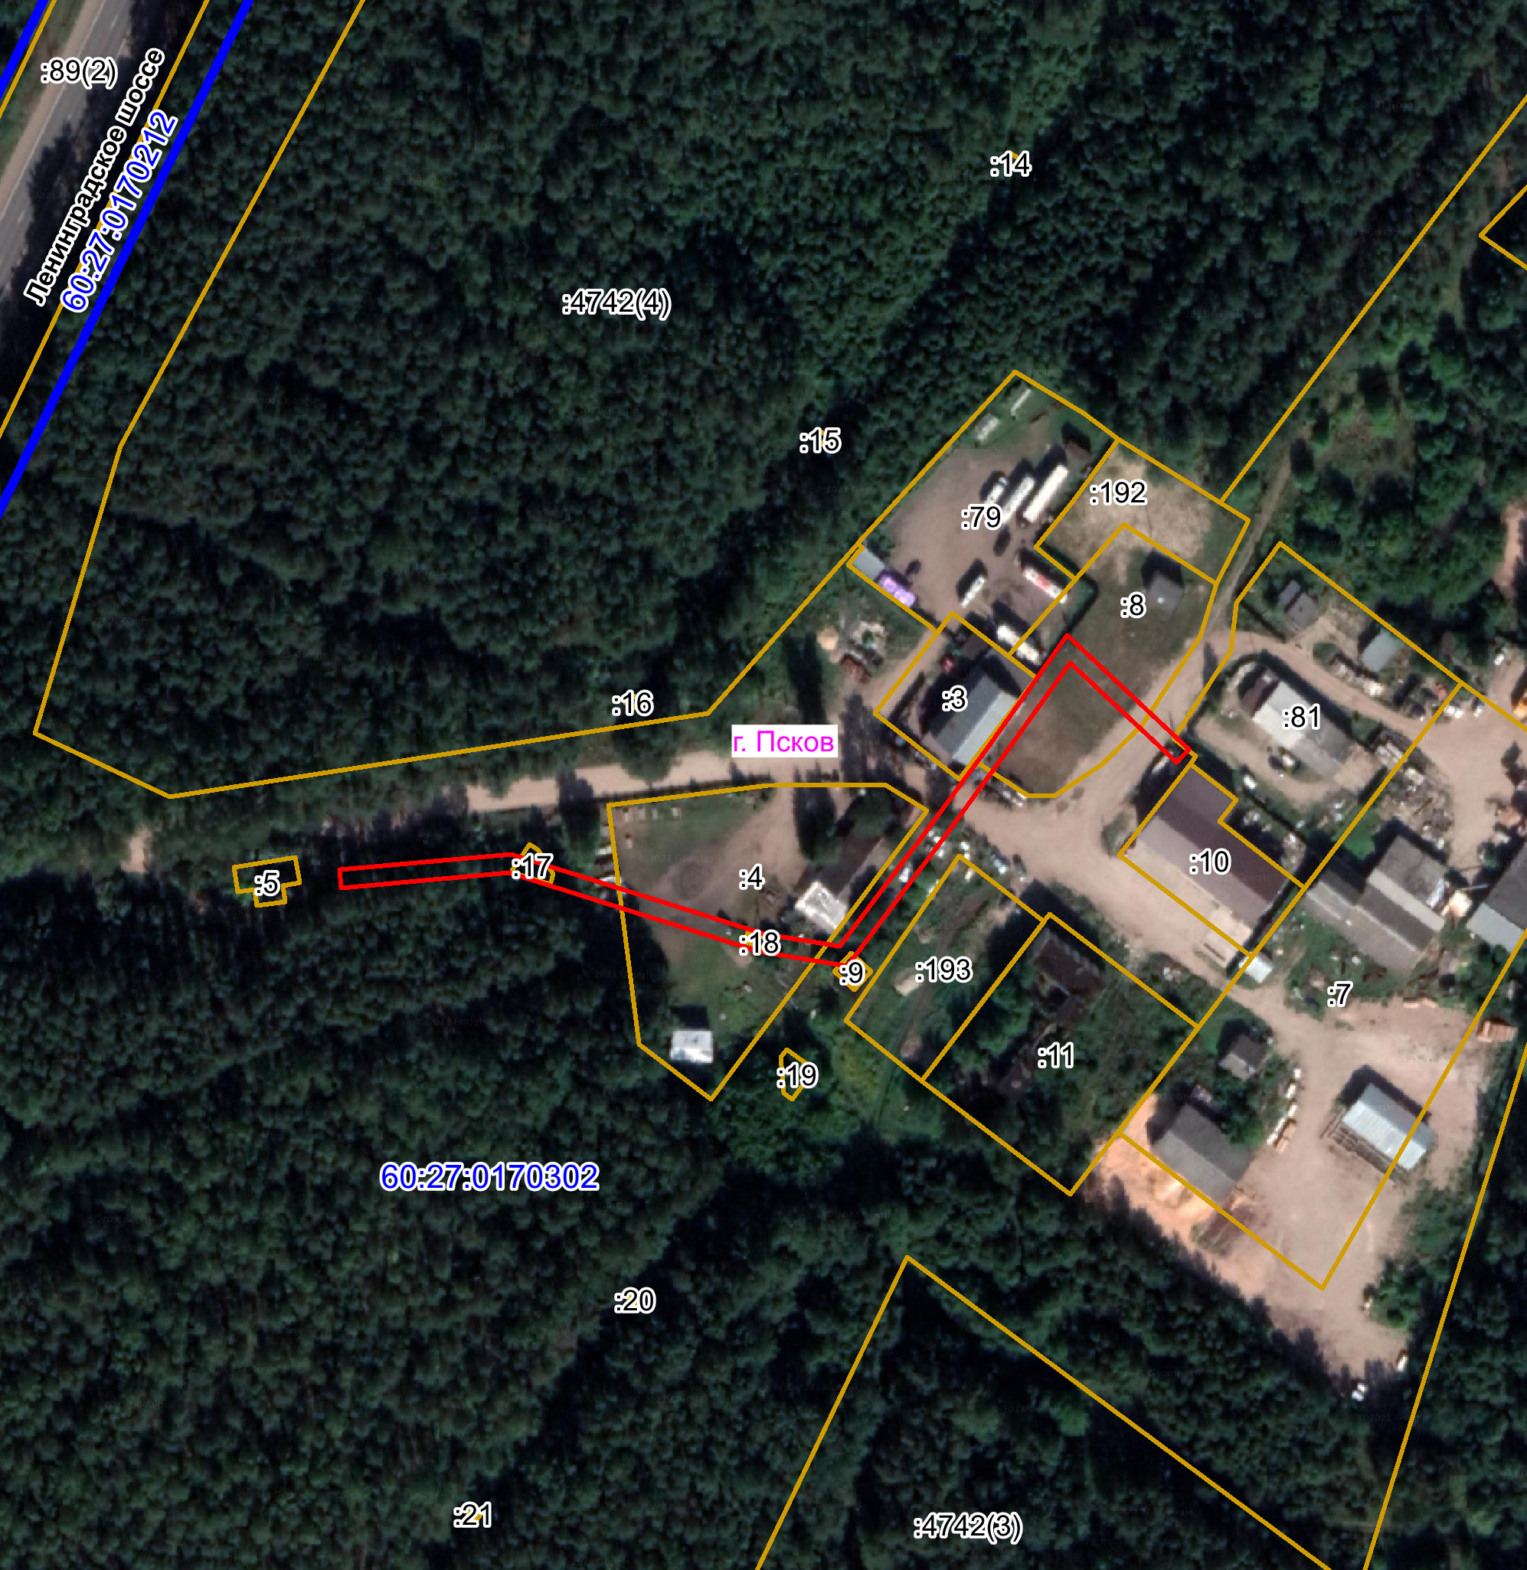
Масштаб 1:2000
Граница публичного сервитута

Используемые условные знаки и обозначения:

Каталог координат:

ВЛ-0,4 кВ №1 от ТП №293
Номер угла | X, м | Y, м | Средняя квадратическая погрешность характерной точки
1 | 500682,26 | 1279492,55 | 0,1
2 | 500686,24 | 1279492,19 | 0,1
3 | 500689,60 | 1279530,15 | 0,1
4 | 500672,06 | 1279586,04 | 0,1
5 | 500669,27 | 1279602,82 | 0,1
6 | 500696,61 | 1279623,32 | 0,1
7 | 500713,94 | 1279635,98 | 0,1
8 | 500738,07 | 1279653,18 | 0,1
9 | 500712,93 | 1279680,06 | 0,1
10 | 500710,01 | 1279677,32 | 0,1
11 | 500732,05 | 1279653,85 | 0,1
12 | 500711,60 | 1279639,24 | 0,1
13 | 500694,23 | 1279626,54 | 0,1
14 | 500664,97 | 1279604,54 | 0,1
15 | 500668,16 | 1279585,10 | 0,1
16 | 500685,54 | 1279529,71 | 0,1
1 | 500682,26 | 1279492,55 | 0,1

Глава Администрации
города Пскова Б.А. Елкин

